LIKOVNA UMETNOST NIS2 – UČNI LIST

ime in priimek: _______________________________

- Naštej likovna področja:

-
-
-
-
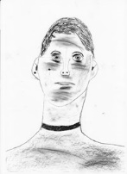
-

- Če narišemo ali naslikamo človeški obraz po opazovanju, to imenujemo …

_____________________________________
1 | slikanje | A | oglje
2 | risanje | B | glina
3 | arhitektura | C | tempera
4 | kiparstvo | D | beton

3. Poveži med seboj likovna področja in materiale, ki le-tem ustrezajo
(napiši pravilne pare, npr. 5A).

___________________________________________________________________

4. S katerim pisalom označimo grafike? ______________________________

7. Poveži likovna področja na levi s tistimi besedami na desni, ki jim najbolj ustrezajo (napiši pravilne pare, npr. 5A).

1 | slikanje | A | kip
2 | risanje | B | zgradba
3 | grafika | C | barva
4 | kiparstvo | D | tisk
5 | arhitektura | E | črta

8. Kateri likovni motiv je upodobljen na sliki?





